DEL DIA 23 AL 25 DE SEPTIEMBRE

VI ENCUENTRO DE AMIGOS DE LA PAPIROFLEXIA

CIUDAD DE ZARAGOZA

ORGANIZA: Asociación Origami Zaragoza, Grupo Zaragozano de Papiroflexia, conjuntamente con la Fundación CAI-ASC.
TALLERES:
DIA 23 VIERNES DE 16 A 21 HORAS
EN EL CENTRO JOAQUIN RONCAL DE ZARAGOZA (Calle San Braulio, 5, 50003 Zaragoza)
DIA 24 SABADO DE 9 A 14 HORAS Y DE 17 A 21 HORAS
EN EL CENTRO JOAQUIN RONCAL DE ZARAGOZA (Calle San Braulio, 5, 50003 Zaragoza)
DIA 25 DOMINGO DE 9 A 14:30 HORAS
EN EL CENTRO DE HISTORIAS DE ZARAGOZA (Plaza San Agustín, 2, 50002 Zaragoza)
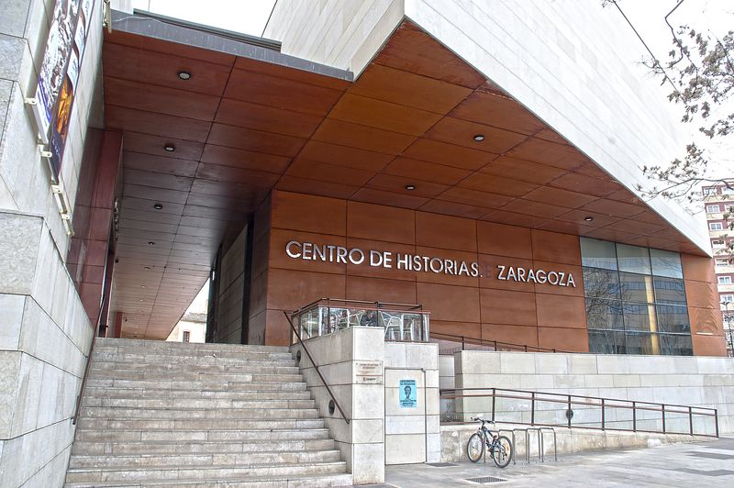
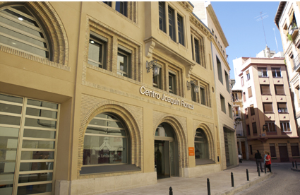

COMIDAS:
PODEMOS CONTRATAR LAS COMIDAS EN EL RESTAURANTE DEL CENTRO DE HISTORIAS PARA LOS QUE DESEEN HACERLO ALLI EL PRECIO POR COMIDA ES ENTRE 12 A 15 EUROS AUN ESTOY EN NEGOCIACIONES.

ALOJAMIENTOS:
HOTEL SAUCE: http://www.hotelsauce.com/es CON ESTE HOTEL TENEMOS UN CONVENIO.
Ibis Styles Zaragoza Ramiro I: http://www.ibis.com/es/booking/hotels-list.shtml
Vincci Zaragoza Zentro: http://www.vinccihoteles.com/es/Hoteles/Espana/Zaragoza/Vincci-Zaragoza-Zentro
Silken Reino de Aragón: http://www.hoteles-silken.com/hoteles/reino-de-aragon-zaragoza/

CARACTERISTICAS DE LOS ENCUENTROS DE AMIGOS:
Durante todos estos años, el Grupo Zaragozano ha ido realizando estos Encuentros de Amigos, que se caracterizan por compartir durante un fin de semana nuestros conocimientos de papiroflexia.
Todos tenemos qué compartir: conocimientos, los modelos que más nos gustan, técnicas que utilizamos para nuestras figuras, técnicas para diagramar, y muchas cosas más… nuestras preferencias y nuestros secretos, eso es lo que queremos que salga en nuestras reuniones, todos debemos dar y recibir, creo que eso es lo que las diferencia de las grandes Convenciones.
La idea principal es que todos somos participes del encuentro y a la vez debemos sentirnos como parte de ella, sentirnos a la vez invitado y participante.
Nos gustaría que trajeras tus figuras, para poder admirar tu trabajo, haznos saber que espacio necesitas.
Otro tema importante es comentaros la importancia de que la inscripción la hagáis lo más rápidamente posible, ya que no nos gustan las multitudes y tenemos un número limitado de plazas, espero que no os quedéis sin sitio. Por favor no esperes a última hora.
Si quieres enseñar una figura, algún método de plegado, un audiovisual, háznoslo saber rápidamente para incluir tu actividad en el programa, especifícanos tus necesidades: papeles, materiales, proyectores, ... cualquier cosa que necesites, creo que la podremos conseguir.
INSCRIPCION: Cuota de Inscripción, Antes del 1 Agosto y Socios EMOZ : 50 €
No socios EMOZ después 1 Agosto : 75 €
MAXIMO 50 PERSONAS.
SI ESTAIS INTERESADOS EN PARTICIPAR DEBEIS ENVIAR ESTOS DATOS A ESTA DIRECCION DE MAIL : emoz@emoz.es
NOMBRE Y APELLIDOS: ……………………………………………………………………………………………………………………………………………………
TELEFONO DE CONTACTO: ………………………............E-MAIL:……………………………………….@....................................................
QUE VAS A COMPARTIR CON LOS PARTICIPANTES:
- 1.
- 2.
- 3.
VAS A TRAER ALGO PARA EXPONER?. CUANTO SITIO NECESITAS? QUE NECESITAS?
 | COMIDA | CENA | ALOJAMIENTO  +DESAYUNO
VIERNES 18

SABADO 19

DOMINGO 20

MARCA LO QUE NECESITES

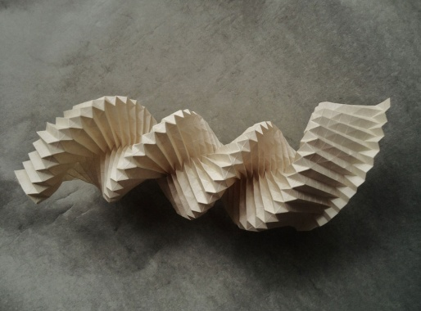
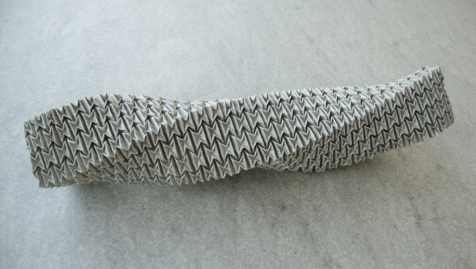
ANDREA RUSSO
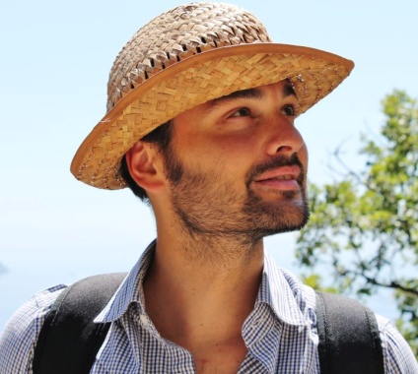

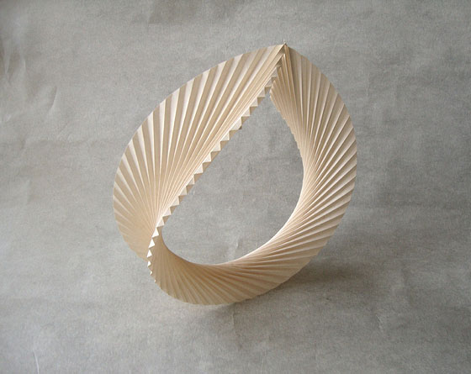
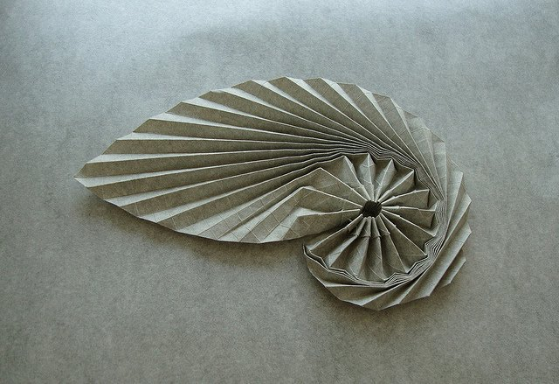

NAOMIKI SATO

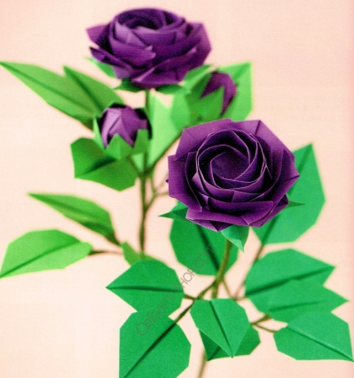
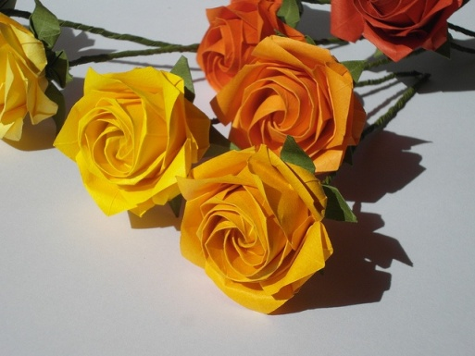

VICTOR COEURJOLY
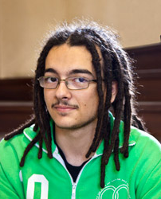

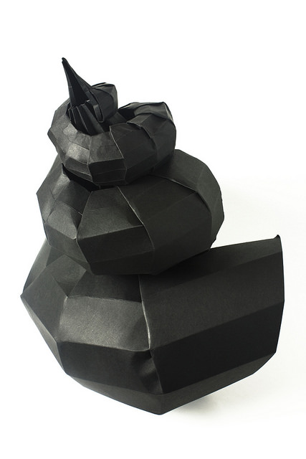

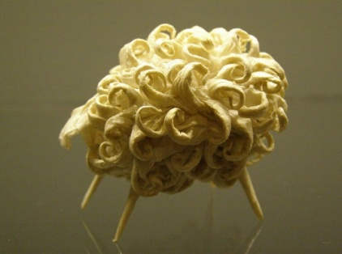

AQUÍ FALTAS TU….

QUE QUIERES COMPARTIR CON LOS ASISTENTES?

QUE QUIERES MOSTRAR A LOS AMIGOS PAPIROFLECTAS?

QUE ESPACIO NECESITAS?

QUE NECESIDAES TIENES DE MATERIAL?

